实时ARM系统监控程序
之
需求分析

开发团队 | 西邮linux兴趣小组嵌入式组
指导老师 | 陈莉君
负责人 | 牛涛
组员 | 吴刚,陈继峰,李则良,李宁

2008-10-16

目 录
第1章 导言 1
1.1 目的 1
1.2 范围 1
1.3 缩写说明 1
1.4 参考资料 1
第2章 系统定义 2
2.1 项目来源及背景 2
2.2 项目要达到的目标 2
2.3 系统整体结构 2
第3章 应用环境 3
3.1 系统运行网络环境 3
3.2 系统运行硬件环境 3
3.3 系统运行软件环境 3
第4章 功能规格 4
4.1 角色定义 4
4.1.1 系统用例图: 4
4.1.2 开发人员 4
4.1.3 Armserver 4
4.2 系统主模块功能 4
4.2.1 开发主机端(hostclient) 4
4.2.2 arm服务器端(armserver) 5
第5章 性能需求 6
5.1 界面需求 6
5.2 响应时间需求 6
5.3 系统安全性需求 6
第6章 最终产品 7
第7章 程序开发平台 8

导言

目的
该文档是对实时arm系统监控程序的功能描述，详细描述其功能需求，为基于arm的软件开发人员及客户提供参考资料。
本文档的预期读者是：
- 设计人员
- 开发人员
- 测试人员
- 用户

范围
该文档是基于开发人员对该系统行业业务需求及初步调查写出的，目的为客户提供完整的业务需求，为开发人员提供系统开发基础要求。

缩写说明
- Armserver:运行在arm上的服务器端。
- Hostclient:运行在主机上的客户端。

参考资料

系统定义

项目来源及背景
针对目前的系统，开发人员通常需要许多软件来进行系统开发，例如需要ftp来下载或上传文件到arm目标板上，需要使用minicom来监控系统的运行情况，需要ssh来登陆到arm目标板系统上来进行操作等，如此以来，开发人员就需要安装这些软件，并且在使用的时候需要同时打开这些软件，在这些软件之间切换来使用相应的功能，并且这些软件都是在命令行上使用，这样以来，就增加了arm系统开发的难度。所以我们需要一个集成这些功能的并且有很好的图形界面的软件。针对这个问题，我们开发这个软件来解决这个问题。

项目要达到的目标
本项目设定的目标如下：
- 本系统能提供系统完善的功能，简化arm系统开发人员的开发过程。
- 针对系统，为开发人员提供很好的监控功能，能实时显示arm系统的进程运行情况， 系统资源以及arm板的温度等的使用情况。
- 为开发人员系统提供对arm系统的控制功能，开发人员通过在host系统上发送命令控制arm系统，例如关机，停止某些进程等。
- 为开发人员提供从host系统到arm系统的上传和下载功能。
- 为开发人员提供浏览arm系统文件系统的功能。
- 系统host系统上提供友好的用户界面，方便系统开发人员操作。

系统整体结构
本系统是针对EPC-8000 arm开发板开发的。EPC-8000 arm开发板预装有linux操作系统，内核版本为2.6.10，并且有网卡。所以本系统采用CS架构实现在开发主机(hostclient)上监控目标开发板(armserver)。其中armserver作为服务器，实时接收来自hostclient的命令，然后为hostclient发送相应的数据或进行系统控制。Hostclient作为客户机，开发人员通过图形界面的操作，hostclient会发送相应的操作命令到armserver上，并接收armserver反馈来的数据，为开发人员系统服务。最终加以改造，系统可以实现在两个arm系统上运行，使用一个arm系统监控另一个arm系统的功能。

应用环境

系统运行网络环境
本项目的应用环境为网络环境。目标开发板(armserver)和开发主机(hostclient)之间通过网络连接，本程序基于以太网实现两者的交互。首先开发人员必须将armserver端下载到目标开发板上，这个可以通过ssh或者ftp实现，接下来在arm开发板上运行该armserver端。
接下来在开发主机端运行hostclient端，输入arm开发板的ip连接开发板就可以使用程序的所有功能了。

系统运行硬件环境
本系统的硬件环境如下：
- armserver:EPC-8000
- hostclient:普通PC

系统运行软件环境
- armserver:Linux+gtk1.2
- hostclient:Linux+gtk>=1.2

功能规格

角色定义

系统用例图：

hostclient端用例图:
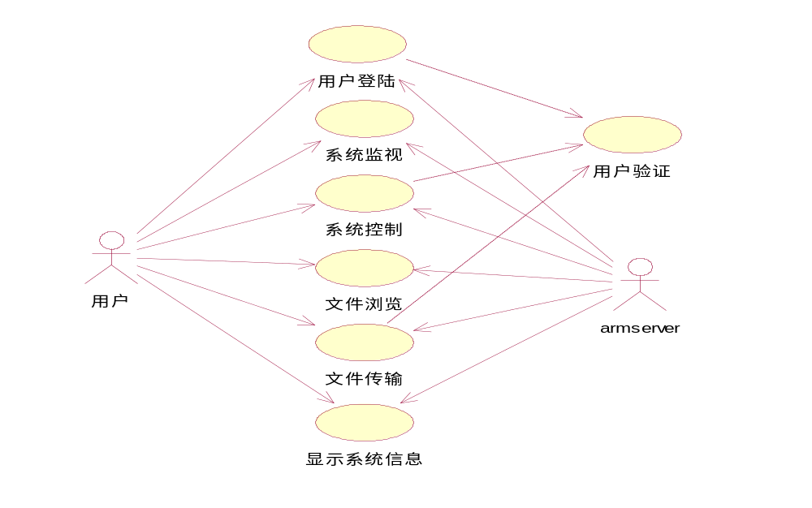
(用例图)

armserver系统用例图：
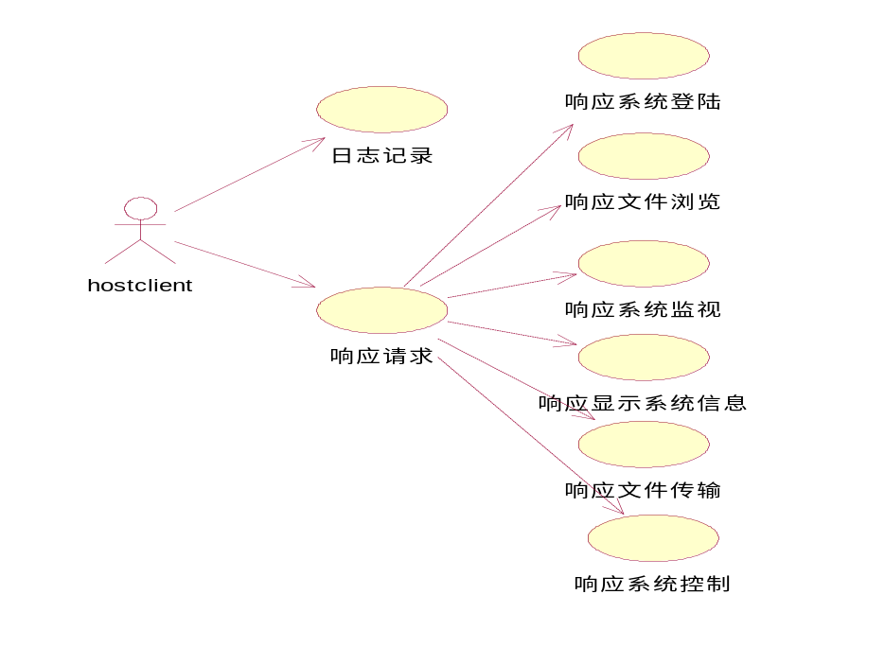

角色定义

用户
用户是指使用本系统hostclient端的人，他通过使用hostclient来观察arm开发板系统的运行情况，系统资源使用情况。在必要的时候可以控制arm系统杀死某个进程，启动某些服务，关机等。也可以使用本程序来进行开发，下载程序或文件到arm开发板上或者从arm开发板上下载文件到开发主机上等。也可以使用本程序像查看本地文件系统一样查看arm系统的文件系统。

hostclient
hostclient是armserver端的用户，hostclient通过使用armserver端的功能来为用户服务。

armserver
armserver是指目标板服务器端，在此也作为hostclient的一个外部实体。它是为hostclient提供服务，相应hostclient的每一个请求，并将执行结果返回给hostclient。

系统主模块功能
程序结构为C/S模式，其中运行在开发主机上的是客户端，命名为hostclient，运行在arm开发板上的是服务器端，命名为armserver。hostclient是一个有图形界面的客户端，用户通过图形界面操作，程序的内部是将用户的这些操作转化为相应的命令，然后发送到armserver端，armserver在arm开发板上运行命令之后将结果发送给hostclient端，然后在由hostclient处理之后显示结果。armserver是一个命令行程序，没有图形界面，只是负责监听来自客户端的请求，然后执行客户端的请求，将执行的结果发送给客户端。

开发主机端(hostclient)
开发主机端是通过图形界面和用户交互，为用户提供登录arm开发板，实时显示要监控的arm系统的程序运行情况，即任务管理器功能，文件浏览功能，文件上传和下载功能。

登录开发板功能：
在启动hostclient的时候，用户需要输入要登录到的arm系统的ip地址，程序会自动连接该ip的系统，但前提是在该arm系统上的armserver已经启动并且在监听来自客户端的连接。在用户输入ip的时候，系统会智能检测ip的合法性，并且要求验证登录用户的身份。在用户确定之后程序将请求发送给设置了该ip的服务器端，如果成功连接则启动程序主界面，并自动开启监控功能。

实时监视功能：
在成功登录开发板之后，程序会自动请求获取arm开发板系统的程序运行情况，位于arm系统上的服务器会将请求结果发送给hostclient，hostclient在经过处理，将数据分类显示给用户。并且hostclient会定时请求，不断刷新显示，以确保比较实时的监视arm系统。

显示系统信息：
在成功登录开发板之后，程序请求armserver发送arm开发板的系统资源使用情况，以及arm系统的基本配置信息和arm开发板的运行温度等信息，经过处理之后，显示给用户。

文件浏览功能：
在hostclient端会为用户提供对arm系统上文件系统文件进行浏览的功能用户就像操控本地磁盘文件一样，非常方便,主要体现图形界面的优点。

文件传输功能：
用户可以请求从arm系统上上传文件到本机，也可以下载文件到arm系统上。在上传文件的过程中，程序会检查在arm系统上启动armserver的用户是否有权限将文件存入用户指定的目录，如果没有，则提示用户上传文件失败并且显示失败原因。支持右键操作。该功能将依赖于文件浏览功能，也就是说在用户浏览arm系统上文件的时候，用户可以选中一个文件右键点击"上传"就将文件从arm系统上上传到了本机上，右键点击"下载"然后选择本地的一个文件就会将文件由本机下载到arm系统上了。

实时控制功能:
在命令行操作控制arm开发板，比如在hostclient上输入ps命令，将会显示arm开发板上的进程运行情况到hostclient上。方便用户控制arm开发板。

arm服务器端(armserver)
armserver端是响应来自hostclient端的请求的，并且以日志的形式记录用户的操作。

响应请求：
当正确和hostclient端建立连接后，armserver端变可以接收来自hostclient端的请求，然后在arm系统上执行请求，并将执行结果发送给hostclient端。作为服务器端，它必须先于客户端启动。当客户端请求上传文件时，armserver会检查当前登录的用户时候有权限将文件放在系统区(当前用户主目录以外的地方)，系统区只有root用户才有权限存放或者删除，修改文件等。

日志记录：
从用户(开发人员)登录系统开始就记录其操作日志，并且以文件的形式保存，为系统管理提供依据。可以设定每个一定的时间(比如10天)删除记录的日志或者存储，以节省arm系统资源。

性能需求

界面需求
系统的界面要求如下：
- hostclient端界面初步确定类似于系统监视器界面，采用gtk完成。
- armserver端为字符模式。

响应时间需求
要求具有较好的实时性，即对监视系统资源使用情况功能要在较短的周期时间内更新，以便更即使反应arm系统的情况。

系统安全性需求
无论是上传，下载文件还是发送命令，armserver对其的相应都要在当前用户权限范围之内，保证系统的安全性。

最终产品
最终要提交：
- hostclient端程序，有较好的图形界面。
- armserver端程序，具有较好安全性，能及时相应客户端的请求。
- 程序开发过程文档，包括需求分析，概要设计，详细设计文档。

程序开发平台
- 开发平台：hostclient和armserver都是在ubuntu linux上开发
- 编译环境：hostclient采用gcc编译,armserver采用arm gcc编译

